Lesson one (Lekcia prvá)

Chcete sa so mnou učiť hravo anglický jazyk?

Dobre. Ak áno, tak ja sa teraz akože premením na vášho učiteľa anglického jazyka.

V tejto lekcii jeden vám ukážem scény aj pesničky z rozprávky Ľadové kráľovstvo – FROZEN.

Naučte sa anglický jazyk!

Klikni a [pusti si scénku](http://www.rozpravky.sk/rozpravka/video/24485/ladove-kralovstvo-kratka-scena.htm).

Hello Ahoj Carrot Mrkva

Flowers Kvietky Ice Ľad

Snow Sneh Snowball Snehová guľa

Snowman Snehuliak Head Hlava

Reindeer Sob Sad Smutný

Páči sa ti pesnička, ktorú spieva trollovia?

[Pusti si pesničku](http://www.rozpravky.sk/rozpravka/video/24911/ladove-kralovstvo-fixer-upper.htm)

Brother Brat Functional teeth Funkčné zuby

Sister Sestra Functional nose Funkčný nos

Mother Mama Incomplete Nekompletný

Wedding Svadba Complete Kompletný

Mne sa tá pesnička páčila! Neviem, či sa vám páčila aj pesnička, ktorú spieva Olaf

Pusti si [pesničku, čo spieva Olaf](http://www.rozpravky.sk/rozpravka/video/25719/ladove-kralovstvo-in-summer.htm)

Winter Zima Drink in my hand Drink v ruke mám

Summer Leto In summer V lete

Bee Včela The sky will be blue Obloha bude modrá

Close your eyes Zavri si oči Happy snowman Šťastný snehuliak

Elza spieva peknú pesničku: “sneh na horách v noci bieli, až strach”

[Pusti si pesničku, čo spieva Elza kliknutím sem](http://www.rozpravky.sk/rozpravka/video/24908/ladove-kralovstvo-let-it-go-original.htm)

Elsa Elza far ďaleko

life život face tvár

hide skryť before pred

***Toto všetko by si si mal zpamätať naspamäť.***

***Keď si si sa to už naučil(a), povedz tvojmu pedagógovi, alebo tvojim rodičom, nech Ťa vyskúšajú.***

***HODNOTENIE***

***Super! Ak si sa všetko naučil, tak sem napíš, koľko chýb si mal:***

***Chyby:***

***Správne:***

***[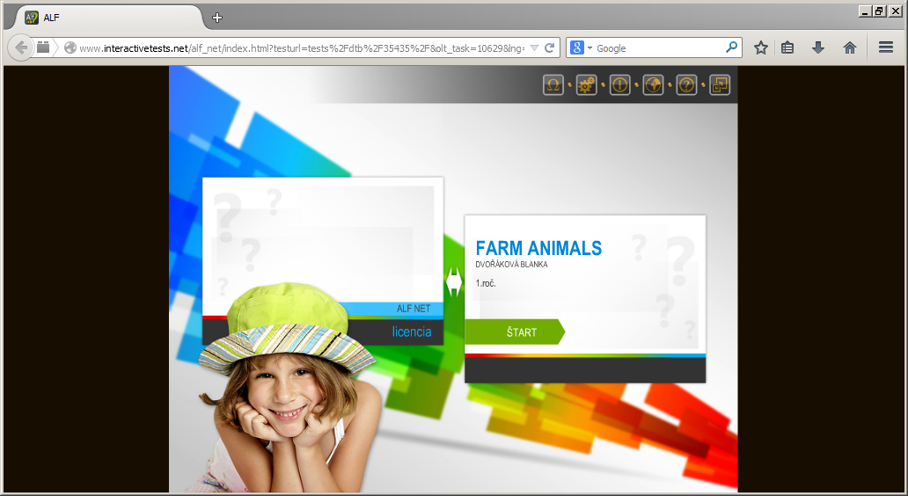](http://www.interactivetests.net/alf_net/index.html?testurl=tests/dtb/35435/&olt_task=10629&lng=5)***

***Pozri stránku:*** [***http://www.zshrinova.edu.sk/***](http://www.zshrinova.edu.sk/)

***Kliknite si na: O ŠKOLE***

***Potom: ALF ONLINE TESTOVANIE***